1.用例图

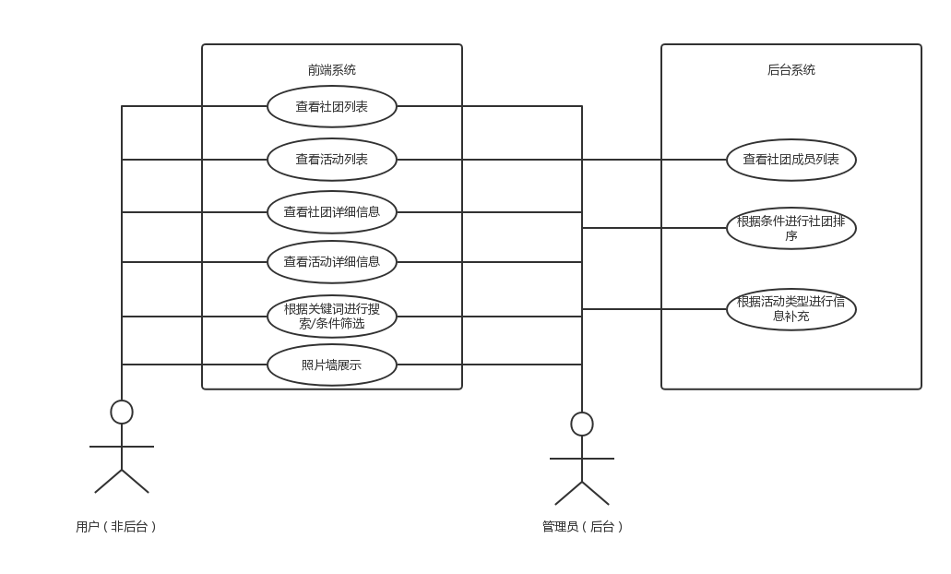

选择用例：查看社团详细信息

简要说明：用户输入社团名称查看社团详细信息

主事件流：系统先检测有没有用户要查看社团详细信息，如果有，则请用户输入要搜索的社团名称；显示该社团的信息（包括社团名称、负责人姓名等）；根据社团名称显示关联的负责人信息（姓名、院系、班级）；根据社团名称显示该社团举办的活动列表。

其他事件流：无。

前提条件：用户查看社团列表并想要搜索某社团的详细信息。

事后条件：无。

（清晰大图在文件夹UML中：用例图.png）

1. 类图

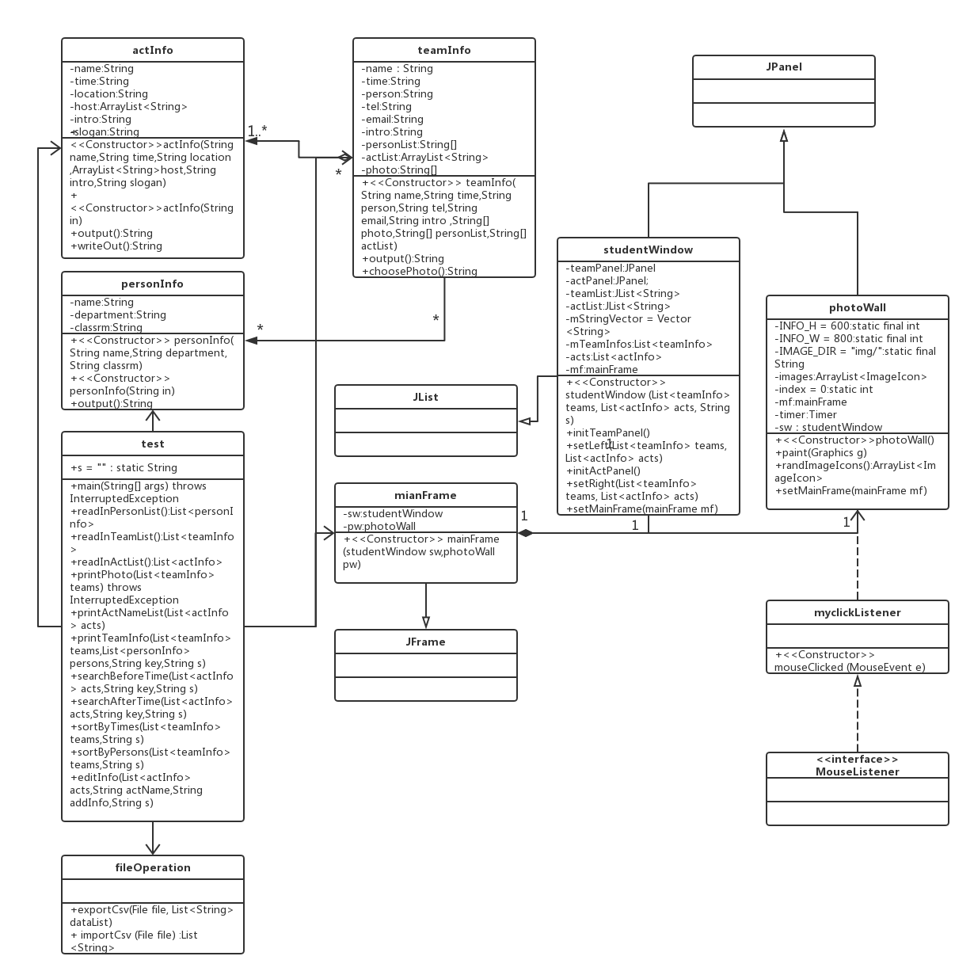

（清晰大图在文件夹UML中：类图.png）

1. 源代码在src目录下。

4.ReadMe文件在文件夹ReadMe中。